Министерство образования и науки Российской Федерации
Федеральное государственное бюджетное образовательное учреждение высшего образования
«Владимирский государственный университет имени Александра
Григорьевича и Николая Григорьевича Столетовых»
(ВлГУ)

Кафедра информационных систем и программной инженерии

Лабораторная работа №2
по дисциплине «Информационные сети»

Выполнил:
студент гр. ЗИСТуд-124
И.А. Возисов

Принял:
С.В. Курочкин

Владимир 2025

Цель работы:
1. Выяснить назначение виртуальных машин. Научиться использовать их для работы с операционными системами семейства Windows.
2. Знать базовые принципы IP-адресации.
3. Научиться настраивать стек протоколов TCP/IP и уметь организовывать одноранговую сеть.
4. Ознакомиться и уметь использовать основные консольные утилиты для получения информации о сетевой конфигурации системы и тестирования работоспособности сети.

Выполнение работы:

- Связывание 2 VM.
Были запущены 2 VM с Linux Ubuntu. В настройках сети выбран «Сетевой мост», обе VM имеют уникальные IP адреса:
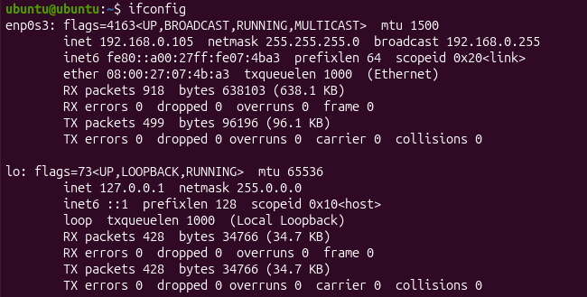

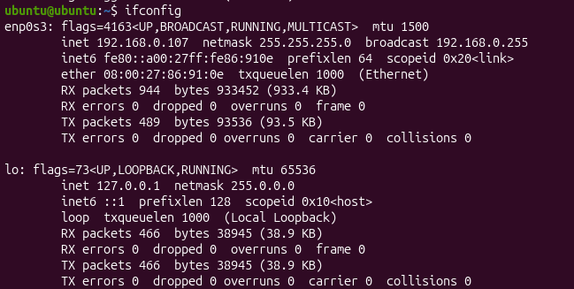

На 1 VM установил настройки файла:
sudo nano /etc/netplan/01-network-manager-all.yaml

network:
version: 2
renderer: NetworkManager
ethernets:
enp0s3:
addresses: [192.168.0.10/24]
gateway4: 192.168.0.1
nameservers:
addresses: [8.8.8.8, 1.1.1.1]

И перезапустил сетевую службу: sudo netplan apply.

На 2 VM установил настройки файла:
sudo nano /etc/netplan/01-network-manager-all.yaml

network:
version: 2
renderer: NetworkManager
ethernets:
enp0s3:
addresses: [192.168.0.20/24]
gateway4: 192.168.0.1
nameservers:
addresses: [8.8.8.8, 1.1.1.1]

И перезапустил сетевую службу: sudo netplan apply.

Теперь с 1 VM пингуем вторую с помощью
ping 192.168.0.20
Получаем успешную отправку пакетов:
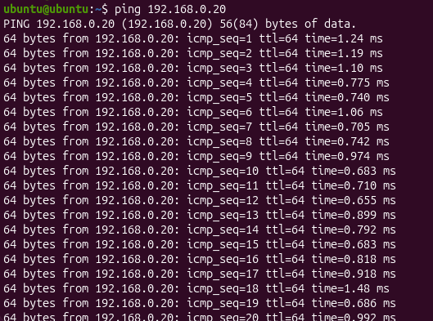
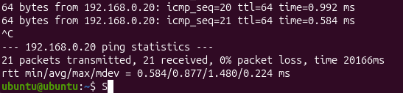

- Настройка динамических адресов:
На обеих VM изменяем конфигурацию файла 01-network-manager-all.yaml:
network:
version: 2
renderer: NetworkManager
ethernets:
enp0s3:
dhcp4: true
И применяем настройки: sudo netplan apply.
Проверяем адрес:
1 VM:
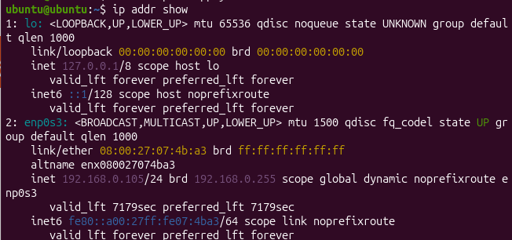
2 VM:
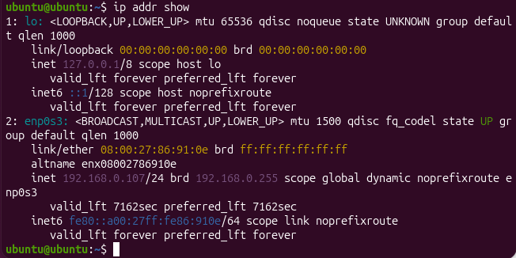
Отключаем подключение к сети от ПК и перезапускаем сеть на VM: sudo netplan apply.
Проверяем адреса на VM:
1 VM:
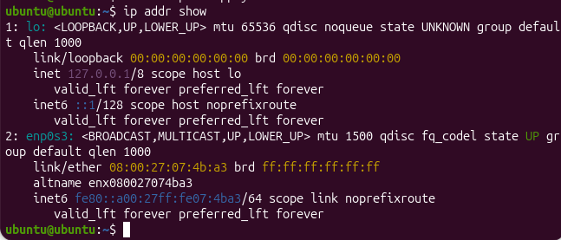
2 VM:
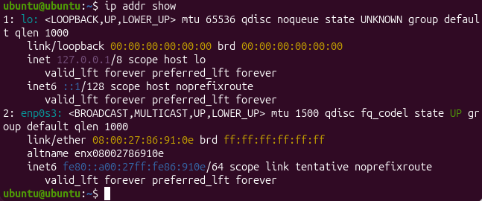

Вывод:
1. Выяснил назначение виртуальных машин. Научился использовать их для работы с операционными системами семейства Windows.
2. Узнал базовые принципы IP-адресации.
3.Научился настраивать стек протоколов TCP/IP и организовывать одноранговую сеть.
4. Ознакомился и научился использовать основные консольные утилиты для получения информации о сетевой конфигурации системы и тестирования работоспособности сети.

